Aufgabenformular

Standardillustrierende Aufgaben veranschaulichen beispielhaft Standards für Lehrkräfte, Lernende und Eltern.
Hinweis: Wünschenswert ist die Entwicklung von mehreren Aufgaben zu einer Kompetenz, die die Progression der Standards (A – H) abbilden.

Fach | Englisch
Kompetenzbereich | Funktionale kommunikative Kompetenz
Kompetenz | Hörverstehen
Niveaustufe(n) | C
Standard | Die Schülerinnen und Schüler können  kurzen einfachen – ggf. auch authentischen – Hör-/Hörsehtexten mit bekannten sprachlichen Mitteln das Thema (global) und gezielt Einzelinformationen (selektiv) entnehmen,  wenn diese sich auf vertraute Alltagsthemen beziehen und wenn langsam, deutlich und mit Pausen oder Wiederholungen in Standardsprache gesprochen und visuelle Unterstützung  gegeben wird  angeleitet Vorerfahrungen, visuelle Hilfen und Geräusche zum Aufbau einer Hörerwartung sowie zum Verstehen nutzen  (EN-K1.1.C)
ggf. Themenfeld | Natur und Umwelt (EN-I4)
ggf. Bezug Basiscurriculum (BC) oder übergreifenden Themen (ÜT) | Basiscurriculum Sprachbildung
ggf. Standard BC | Rezeption/ Hörverstehen (SB-K1)
Aufgabenformat
offen |  | halboffen | Geschlossen X
Erprobung im Unterricht:
Datum |  | Jahrgangsstufe: | Schulart:
Verschlagwortung

Aufgabe und Material:
A visit to MacDonald’s Farm
- We are going to Old MacDonald’s farm. Listen and number the animals.
- There are only five animals in the text.
- You can listen to the text twice.

- Wir gehen zu Old MacDonald’s Farm. Höre zu und nummeriere die Tiere.
- Im Text sind nur fünf Tiere.
- Du kannst den Text zweimal hören.

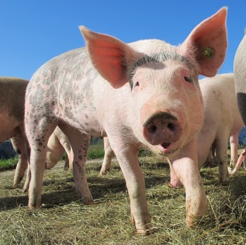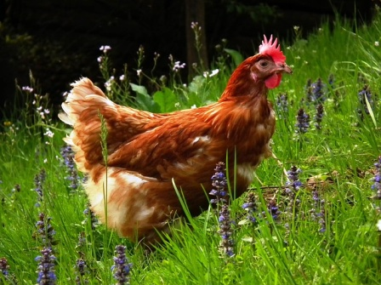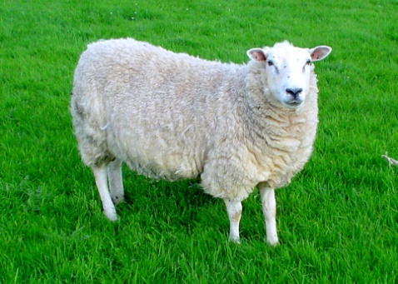

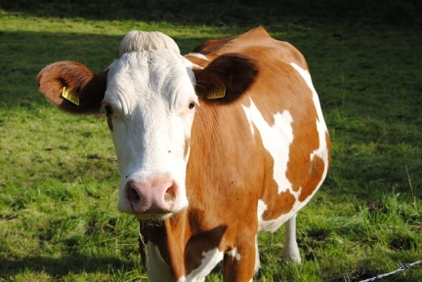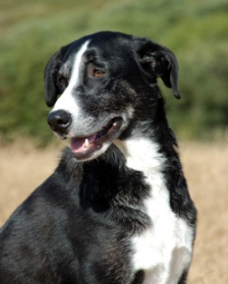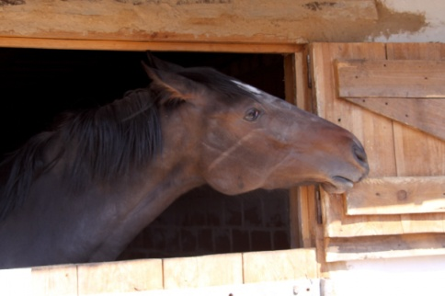

LISUM
Bildquellen:
Schaf: https://upload.wikimedia.org/wikipedia/commons/c/c4/Lleyn_sheep.jpg; Public Domain
Schwein: https://pixabay.com/de/schwein-alp-rona-furna-sau-214349/; Public Domain
Huhn: https://pixabay.com/static/uploads/photo/2015/05/12/12/16/chicken-763960_640.jpg;Public Domain
Kuh: https://pixabay.com/de/kuh-tier-weide-109933/; Public Domain
Hund: https://en.wikipedia.org/wiki/McNab_dog; Public Domain
Pferd: http://www.torange.us/animals/horse/Is-there-anyone-around-the-corner-1207.html; CC-BY
Hörtext (durch die Lehrkraft vorzutragen, (Hördatei wird nachproduziert.):

Let’s go to Old MacDonald’s farm and meet Old MacDonald’s family and some of his animals.
- First let’s go into the garden. There is a big apple tree – and under the apple tree there is a small animal with two legs, a beak and wings. It is white and – oh look, it lays an egg! No, two eggs!

- In the grass there is another animal. It is Patch. Patch is black and white and has got four legs and two funny ears. He has got a small tail. He does not give milk or lays eggs. But he likes playing with a ball. He eats meet and is a good friend.

- Oh, there is a very big brown and white animal with a big head, a long tail and four big legs. It eats grass from the field. It gives milk, and from the milk we can make butter and cheese.

- In the stable there are more animals. They have got four short legs, a big mouth and a curly tail. They eat everything – potatoes and bread, fruit and corn. They are pink and give meat.

- Now let’s go into the stable. Wow, isn’t this a big and beautiful animal! It is brown and has got a long black tail and his mane is black too. You can ride on it – but first put a saddle on his back.

LISUM
Bildquellen:
Schaf: https://upload.wikimedia.org/wikipedia/commons/c/c4/Lleyn_sheep.jpg; Public Domain
Schwein: https://pixabay.com/de/schwein-alp-rona-furna-sau-214349/; Public Domain
Huhn: https://pixabay.com/static/uploads/photo/2015/05/12/12/16/chicken-763960_640.jpg;Public Domain
Kuh: https://pixabay.com/de/kuh-tier-weide-109933/; Public Domain
Hund: https://en.wikipedia.org/wiki/McNab_dog; Public Domain
Pferd: http://www.torange.us/animals/horse/Is-there-anyone-around-the-corner-1207.html; CC-BY
Erwartungshorizont:
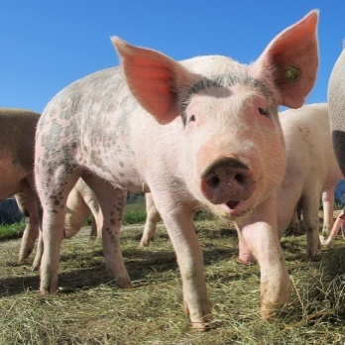
4 1
3 2 5

LISUM
Bildquellen:
Schaf: https://upload.wikimedia.org/wikipedia/commons/c/c4/Lleyn_sheep.jpg; Public Domain
Schwein: https://pixabay.com/de/schwein-alp-rona-furna-sau-214349/; Public Domain
Huhn: https://pixabay.com/static/uploads/photo/2015/05/12/12/16/chicken-763960_640.jpg;Public Domain
Kuh: https://pixabay.com/de/kuh-tier-weide-109933/; Public Domain
Hund: https://en.wikipedia.org/wiki/McNab_dog; Public Domain
Pferd: http://www.torange.us/animals/horse/Is-there-anyone-around-the-corner-1207.html; CC-BY

